TFT液晶显示屏常用的极性变换方式
发布来源： 发布时间：2010-7-1 9:21:59

液晶分子的驱动电压不能固定在某一个值不变，否则，时间久了，液晶分子会发生极化现象，从而逐渐失去旋光特性。因此，为了避免液晶分子的特性遭到破坏，液晶分子的驱动电压必须进行极性变换，这就需要将液晶显示屏内的显示电压分成两种极性，一个是正极性，另一个是负极性。当显示电极的电压高于common（公共电极）电极电压时，就称为正极性；当显示电极的电压低于common电极电压时，就称为负极性。不管是正极性或负极性，都会有一组相同亮度的灰阶，所以当上下两层玻璃的压差绝对值是固定时，所表现出来的灰阶是一模一样的。不过这两种情况下，液晶分子的转向却完全相反，也就可以避免上述当液晶分子转向一直固定在一个方向时所造成的特性破坏。常见的极性变换方式有四种，即逐帧倒相方式、逐行倒相方式、逐列倒相方式和逐点倒相方式，如图1所示。
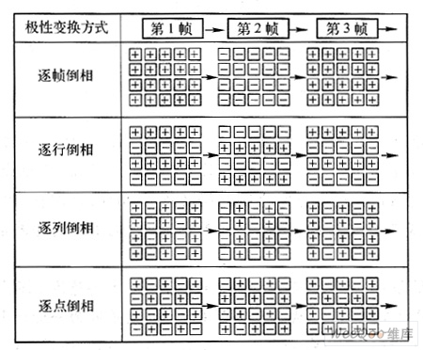

图1液晶显示屏的极性变换方式
从图1中可以看出，对于逐帧倒相方式，在同一帧中，整个画面所有相邻的点都拥有相同的极性，而相邻的帧极性则不同；对于逐行倒相方式，在同一行上拥有相同的极性，而相临的行极性不同；对于逐列倒相方式，在同一列上拥有相同的极性，而相邻的列极性不同；对于逐点倒相方式，则是每个点与自己相邻的上、下、左、右四个点，极性都是不一样。
目前常见的个人计算机液晶显示屏，所使用的面板极性变换方式，大部分都是逐点变换方式，为什么呢？原因是逐点倒相的显示品质相对于其他的变换方式要好得多。表列出了逐帧倒相、逐行倒相、逐列倒相和逐点倒相四种极性变换方式的性能比较。
表 四种极性变换方式性能比较
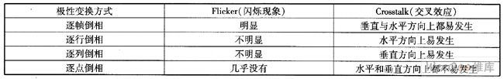

所谓Flicker现象，就是画面会有闪烁的感觉，但并不是特意做出的视觉效果，而是因为显示的画面灰阶在每次更新画面时会有些微小的变动，让人眼感受到画面在闪烁。使用逐帧倒相的极性变换方式最容易发生这种情况。因为逐帧倒相的整个画面都是同一极性，当这次画面是正极性时，下次就都变成了负极性，假若common电压有一点误差，这时正、负极性的同一灰阶电压便会有差别，当然灰阶的感觉也就不一样，如图2所示。在不停切换画面的情况下，由于正、负极性画面交替出现，就会出现Flicker现象。而其他面板的极性变换方式，虽然也会有此Flicker的现象，但由于不像逐帧倒相是同时整个画面一起变换极性，只有一行或一列，甚至于是一个点变化极性而已，以人眼的感觉来说，就会觉得不明显。
图2 Ficker现象的成因
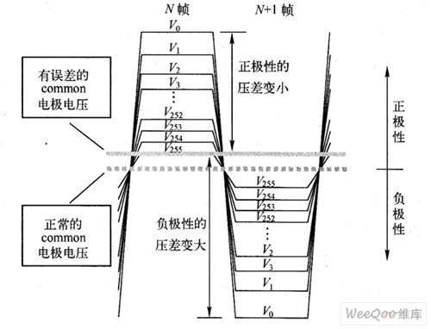

所谓Crosstalk现象，指的是相邻的点之间，要显示的资料会影响到对方，以至于显示的画面会有不正确的状况。虽然Ctosstalk现象的成因有很多种，只要相邻点的极性不一样，便可以减少此现象的发生。

